附件1
乌鲁木齐 市 达坂城 区
自然恢复类图斑认定基本情况表
图斑编号 | 6500000431029002 |  | 图斑面积  （m²） |  | 11844.2900390625
开采矿种 | / |  | 图斑自然恢复面积（m²） |  | 11844.2900390625
地理位置 | 新疆乌鲁木齐市达坂城区二十里店高铁北侧
中心点坐标 | 经度：88.1997604370117° 纬度：43.4061088562012°（CGCS2000坐标系）
图斑破坏类型 | □挖损 ☑压占 □地面塌陷 □其它
土地利用现状  地类 | 采矿用地 |  | 土地利用规划  情况 |  | 暂无
现状 | 地质灾害 | 地质灾害情况：无
现状 | 地形地貌 | 坡度坡向：因历史堆放形成多处1-3米陡坎，该点地表多为弃土，坡度15-35°地处低山丘陵区，植被生零星发育；东西长度约170米，南北长度约70米。  与周边协调情况：地表局部堆放废弃渣土堆，与周边地形地貌稍不协调，其余区域和周边地形地貌基本协调。
现状 | 水土条件 | 是否具备适宜乡土植被恢复的水土条件：堆放废料区域植被恢复速度缓慢，其他区域具备适宜土植被恢复的水土条件。
现状 | 植被 | 植被类型： 荒漠植被：野蔷薇、蒿属植物、锦鸡儿等  周边植被类型： 荒漠植被：野蔷薇、蒿属植物、锦鸡儿等
影像及照片
库内图斑影像 | 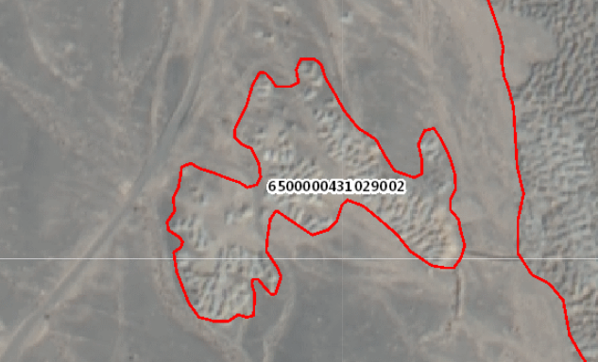
现场照片 | 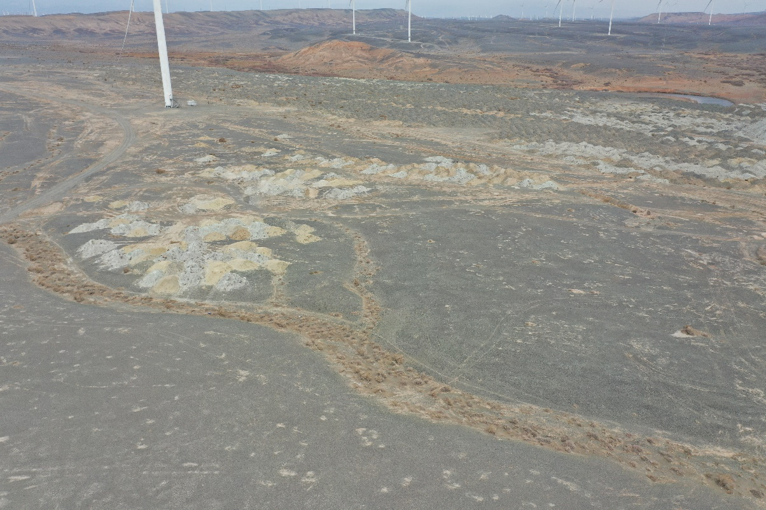  （全景，建议航拍）
现场照片 | 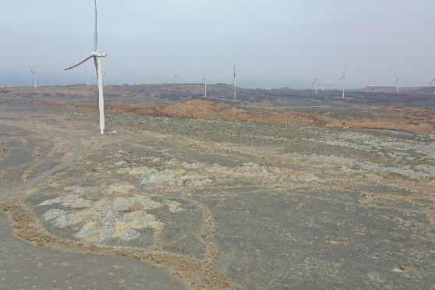  近景，主要拍摄图斑现状情况（东） |  |  | 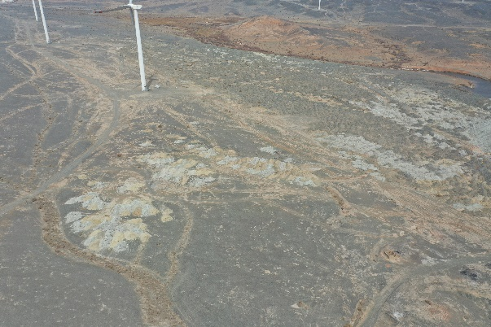  近景，主要拍摄图斑现状情况（南）
现场照片 | 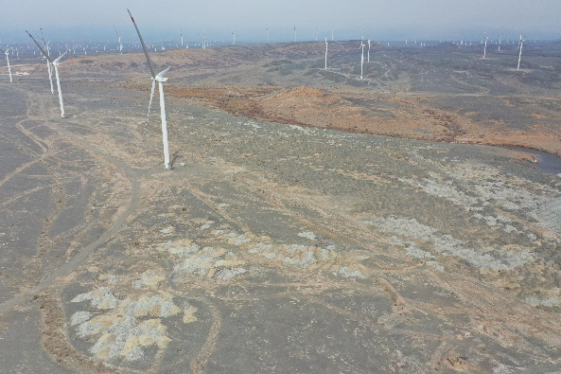  近景，主要拍摄图斑现状情况（西） |  |  | 近景，主要拍摄图斑现状情况（北）
县（市、区）自然资源主管部门意见：
经现场核实及专家评估，同意以自然恢复的方式销号

县（市、区）自然资源局（公章）
日期： 2025 年 4 月 23 日

